Number_figures 快速理解指南
根据当前 results/figures/Number_figures 更新；覆盖 00-05 阶段

核心规则
Number_figures 中的编号 PNG 是 report/app 理解用的阶段副本；除 00 Word guide 外，每张编号图都应对应外层无编号 canonical 图。

1. 阶段怎么读
编号 | 阶段 | 文件数 | 用途
00 | Output guides | 1 | 说明文档。帮助快速理解本 Number 文件夹当前文件。
02 | Portfolios and OOS backtest | 5 | Funds、OOS backtest、fact sheet 输入。
03 | Sentiment and fusion | 5 | Sentiment index 和 fusion 输出。
04 | App consumption layer | 1 | App 阶段读取关系和页面映射。
05 | Report and submission support | 2 | Report/submission 阶段使用关系和完整性审计。

2. Number_figures 文件总览
文件 | 阶段 | 外层对应文件 | 尺寸/类型 | 用途 | 一致性
00_figures_output_guide.docx | 00 | 无；00 是说明文档本身 | Word guide | 阶段辅助文件。 | 00 guide，不需要对应外层文件
02_combined_fund_drawdowns.png | 02 | combined_fund_drawdowns.png | 1871 x 1057 px | 展示 combined funds 的 drawdown path。 | 一致
02_combined_risk_parity_weights.png | 02 | combined_risk_parity_weights.png | 1956 x 1093 px | 展示 combined risk parity fund 的权重变化。 | 一致
02_fund_growth_of_1.png | 02 | fund_growth_of_1.png | 2050 x 1237 px | 比较各 fund 的 out-of-sample growth of $1。 | 一致
02_fund_risk_return_scatter.png | 02 | fund_risk_return_scatter.png | 1557 x 1129 px | 风险-收益散点图，用于比较 fund trade-off。 | 一致
02_fund_sharpe_barplot.png | 02 | fund_sharpe_barplot.png | 1871 x 1237 px | 按 fund 和 method 比较 Sharpe ratio。 | 一致
03_fusion_drawdown_comparison.png | 03 | fusion_drawdown_comparison.png | 1817 x 1021 px | Base fund vs Sentiment Tilt 的 drawdown 对比。 | 一致
03_fusion_growth_comparison.png | 03 | fusion_growth_comparison.png | 1816 x 1021 px | Base fund vs Sentiment Tilt 的 growth 对比。 | 一致
03_market_fear_greed_index.png | 03 | market_fear_greed_index.png | 1924 x 1021 px | market-level news fear/greed index 图。 | 一致
03_sector_sentiment_index.png | 03 | sector_sentiment_index.png | 2051 x 1237 px | sector fear/greed index 的时间序列图。 | 一致
03_sector_sentiment_ranking.png | 03 | sector_sentiment_ranking.png | 1636 x 1093 px | sector sentiment 排名图。 | 一致
04_app_page_data_map.png | 04 | app_page_data_map.png | 2354 x 1342 px | 展示 Streamlit app 页面如何读取 precomputed results。 | 一致
05_report_combined_asset_class_weights.png | 05 | report_combined_asset_class_weights.png | 1778 x 1361 px | 报告用 combined fund equity/crypto weight-over-time 图。 | 一致
05_report_projectb_workflow_data_flow.png | 05 | report_projectb_workflow_data_flow.png | 2942 x 1737 px | 报告用 workflow/data linkage 流程图。 | 一致

3. 图表预览

02_combined_fund_drawdowns.png
展示 combined funds 的 drawdown path。
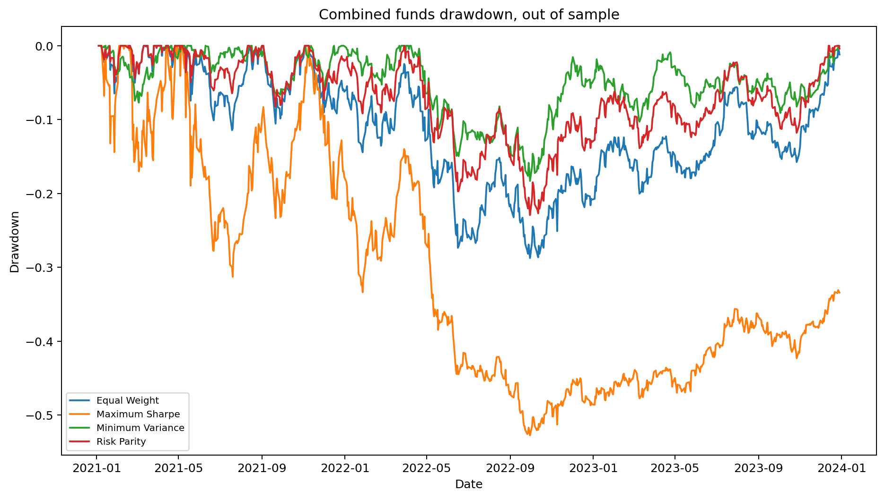

02_combined_risk_parity_weights.png
展示 combined risk parity fund 的权重变化。
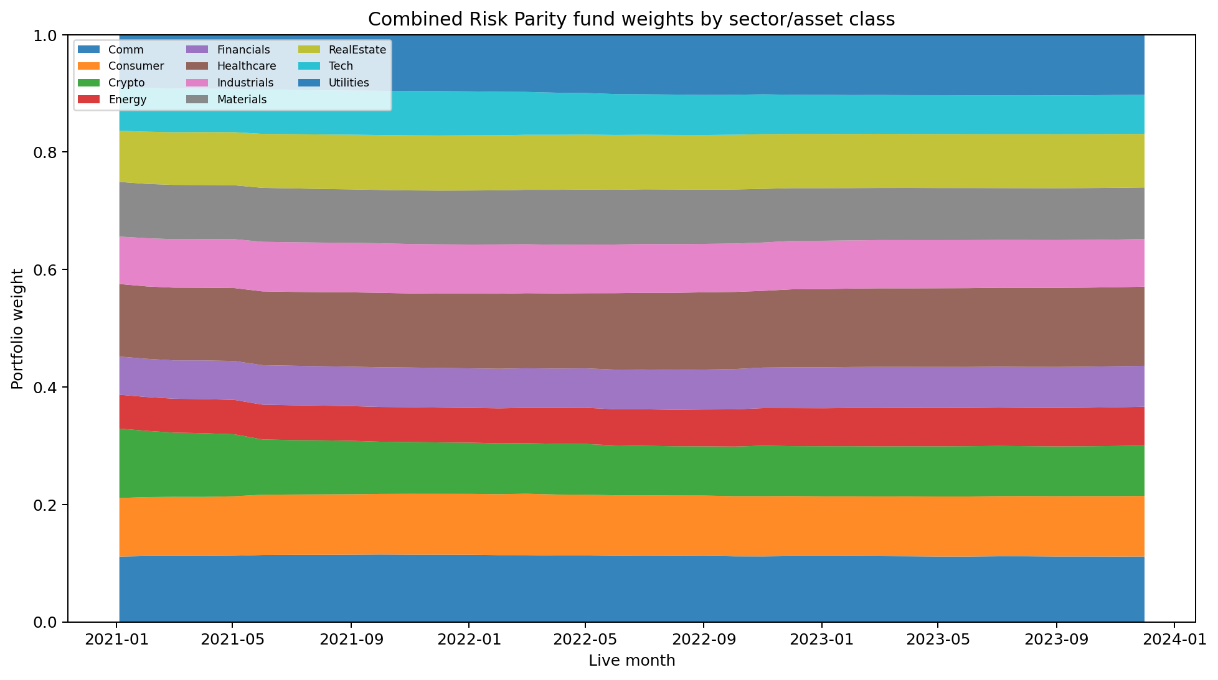

02_fund_growth_of_1.png
比较各 fund 的 out-of-sample growth of $1。
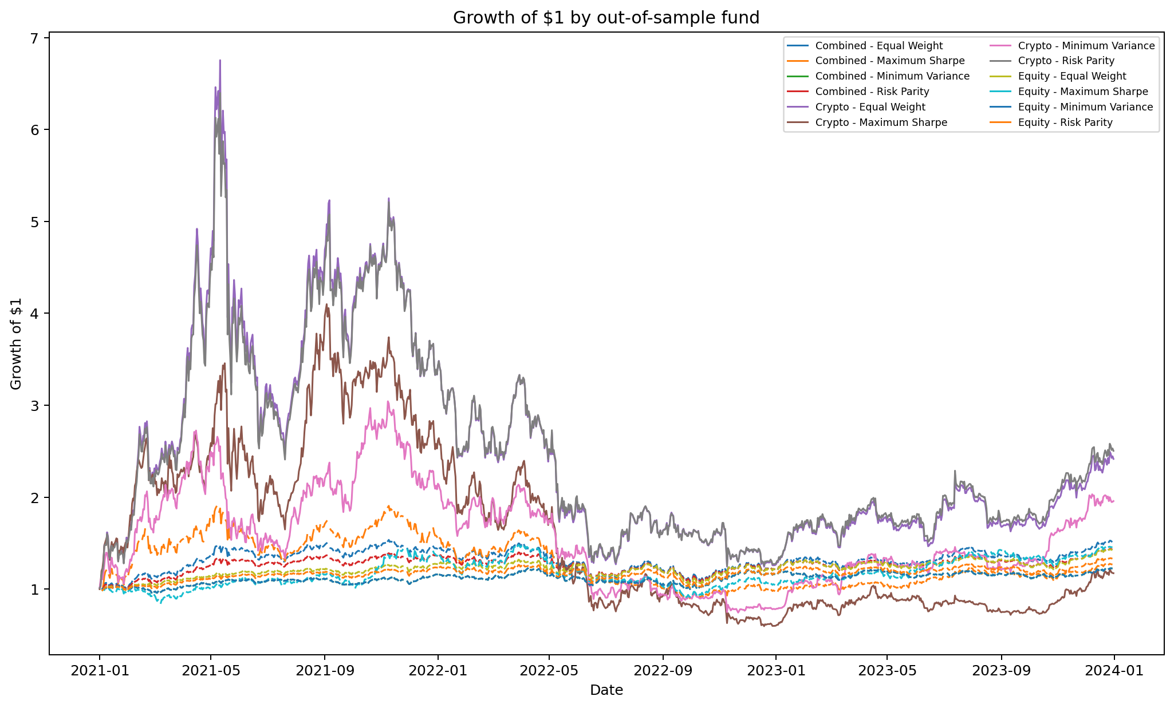

02_fund_risk_return_scatter.png
风险-收益散点图，用于比较 fund trade-off。
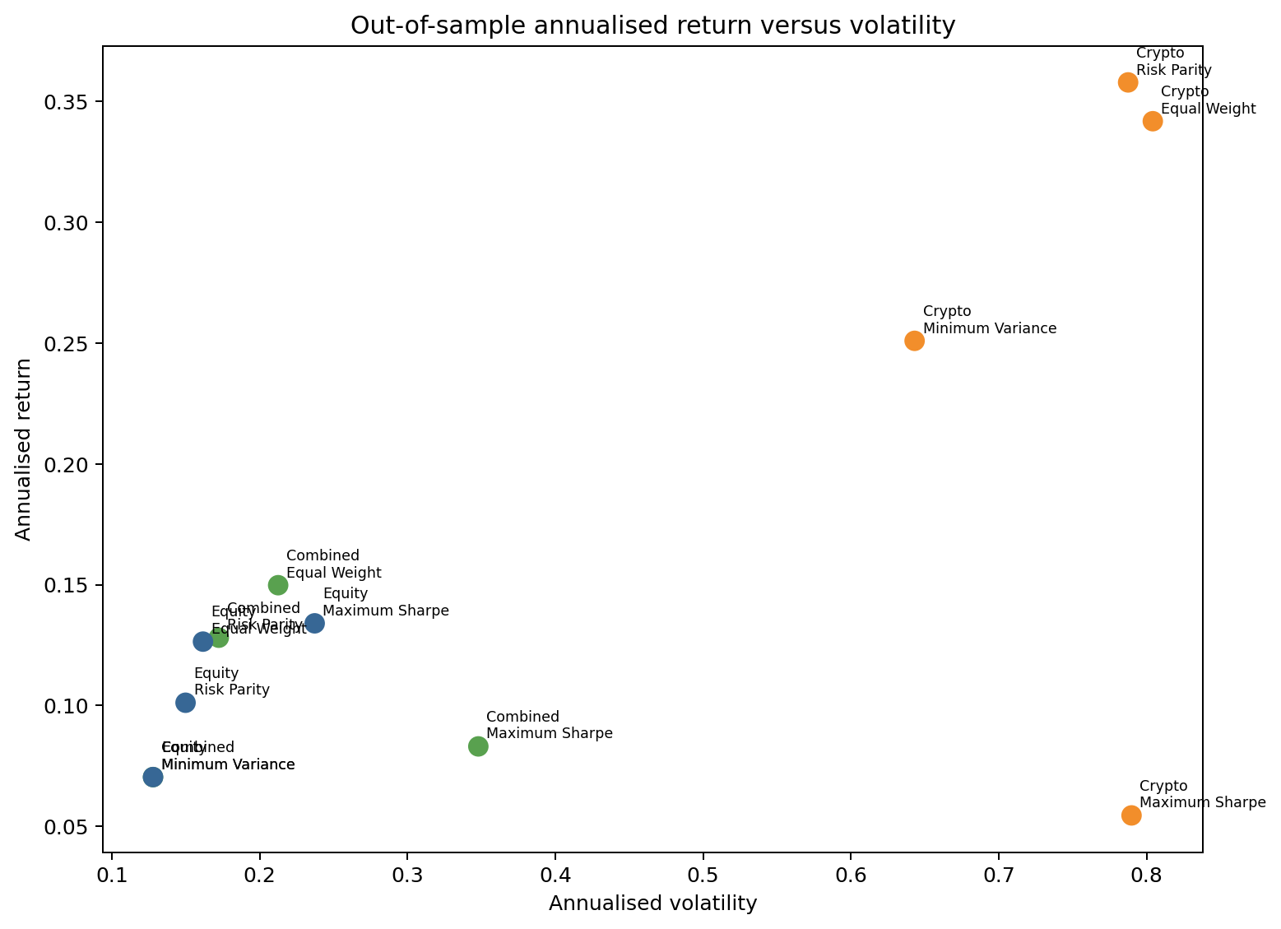

02_fund_sharpe_barplot.png
按 fund 和 method 比较 Sharpe ratio。
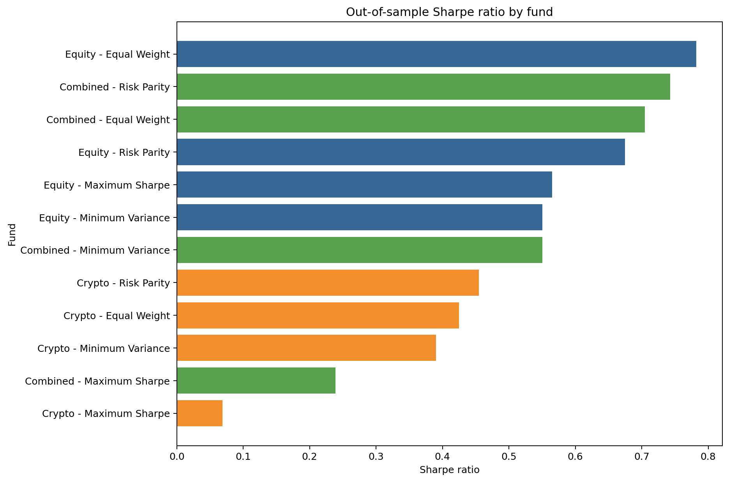

03_fusion_drawdown_comparison.png
Base fund vs Sentiment Tilt 的 drawdown 对比。
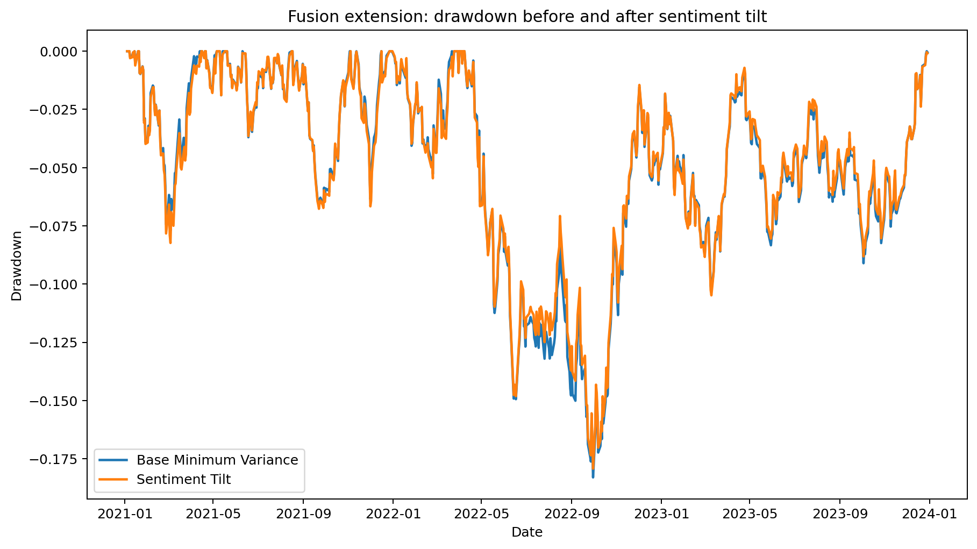

03_fusion_growth_comparison.png
Base fund vs Sentiment Tilt 的 growth 对比。
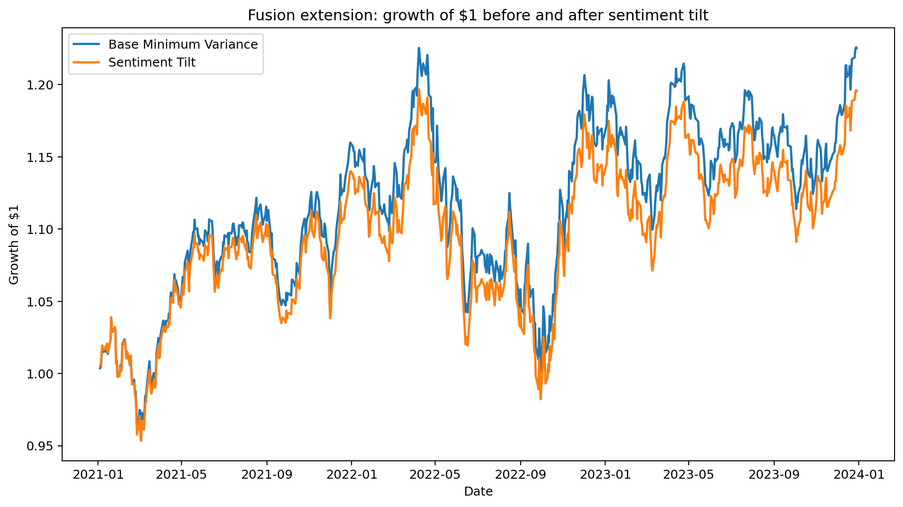

03_market_fear_greed_index.png
market-level news fear/greed index 图。
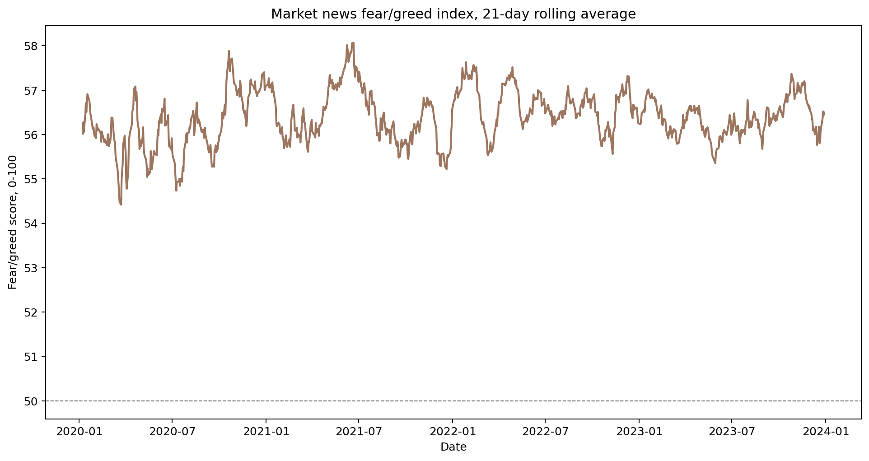

03_sector_sentiment_index.png
sector fear/greed index 的时间序列图。
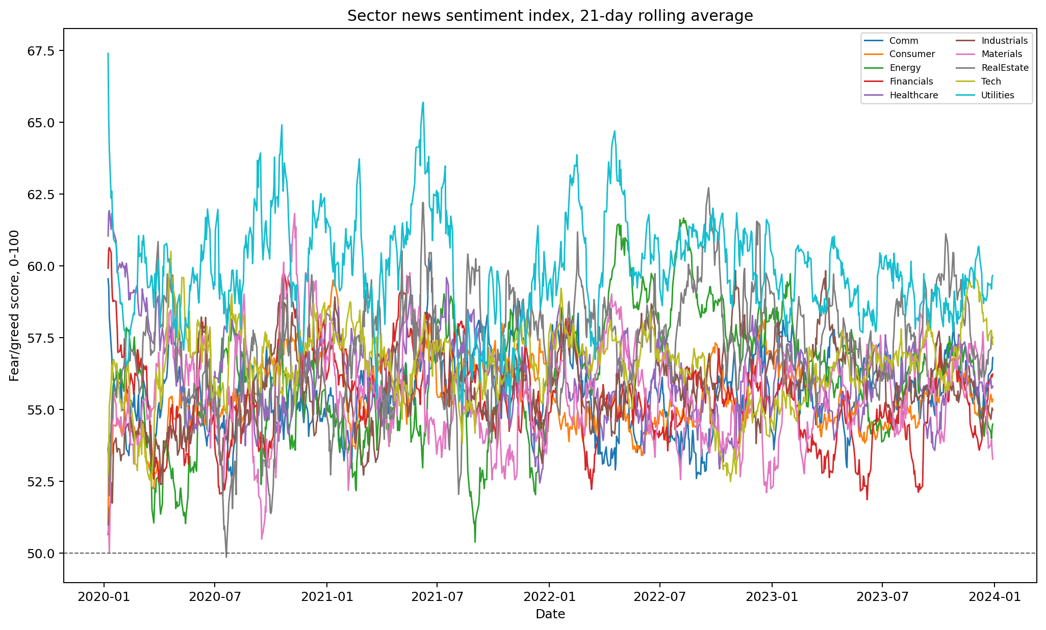

03_sector_sentiment_ranking.png
sector sentiment 排名图。
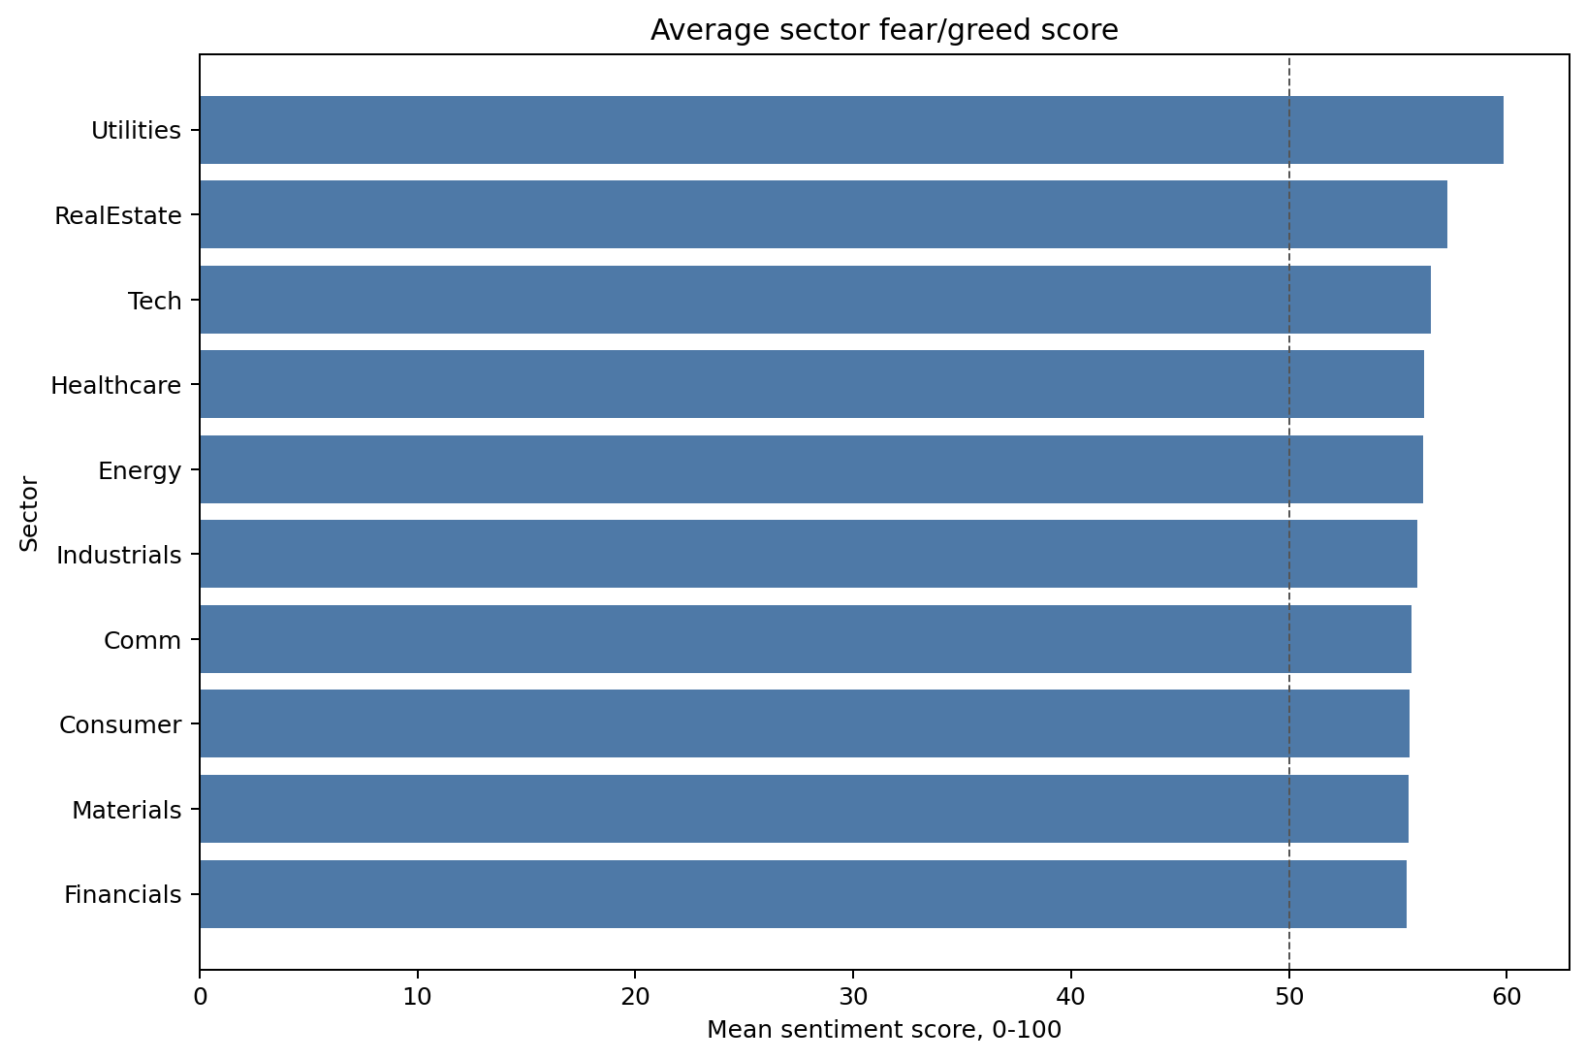

04_app_page_data_map.png
展示 Streamlit app 页面如何读取 precomputed results。
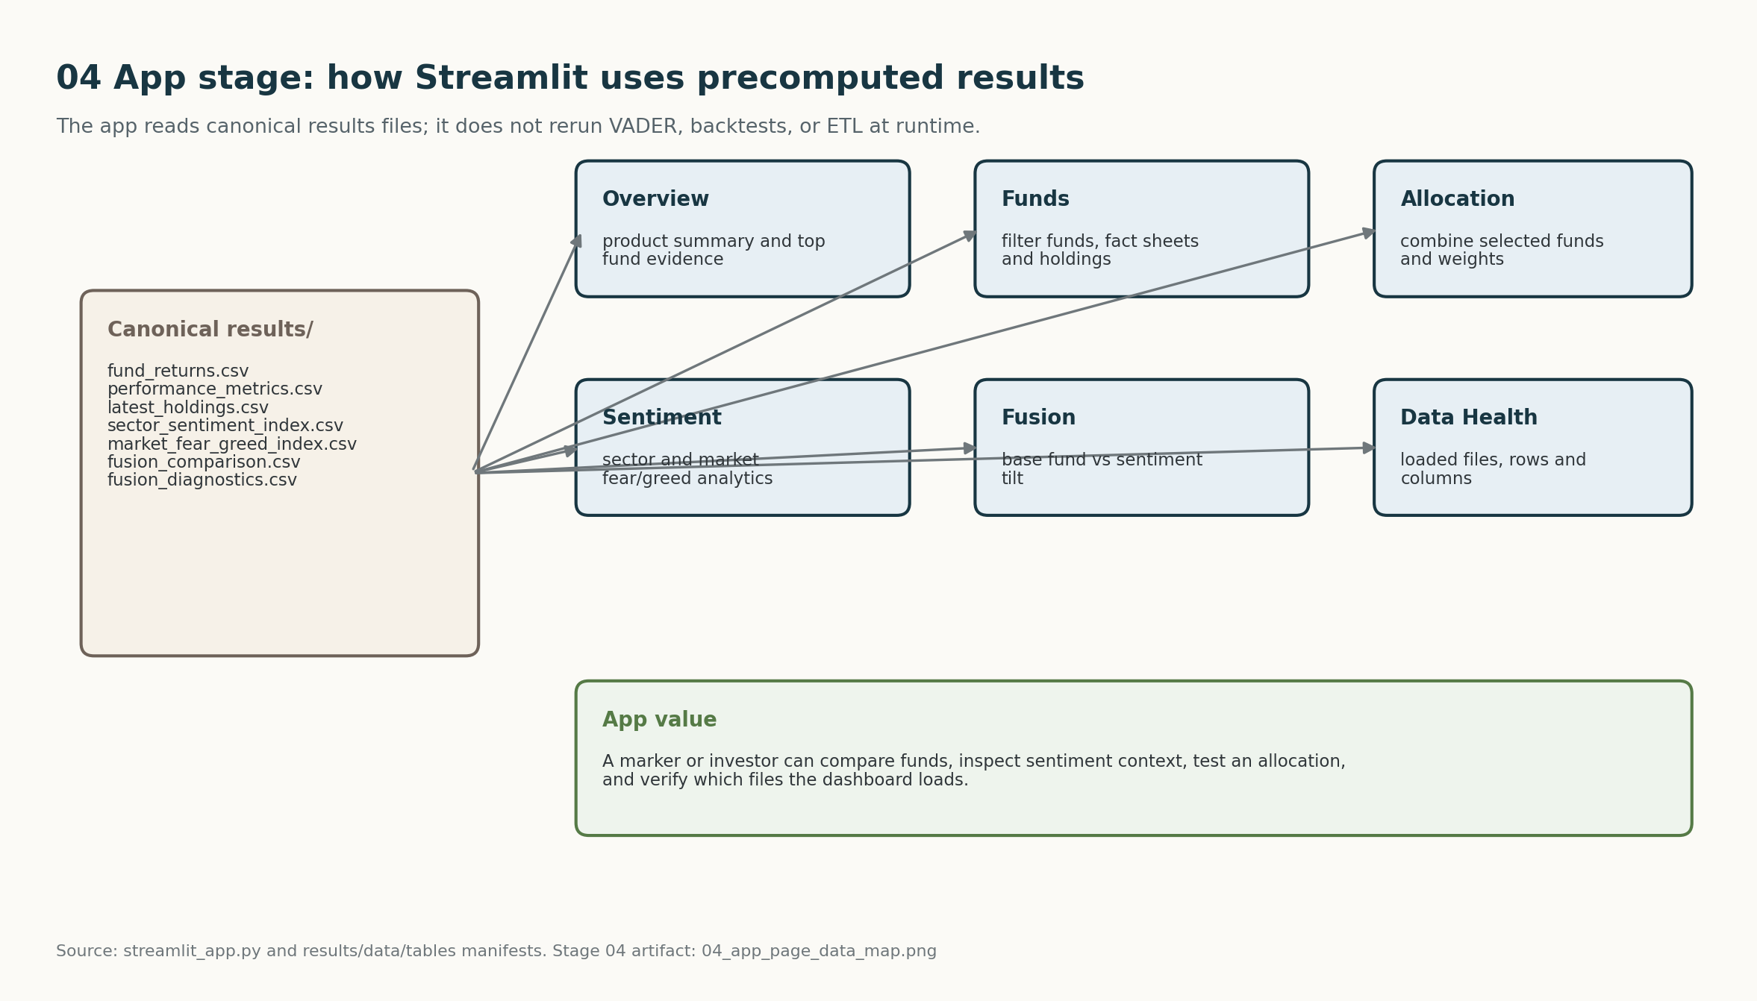

05_report_combined_asset_class_weights.png
报告用 combined fund equity/crypto weight-over-time 图。
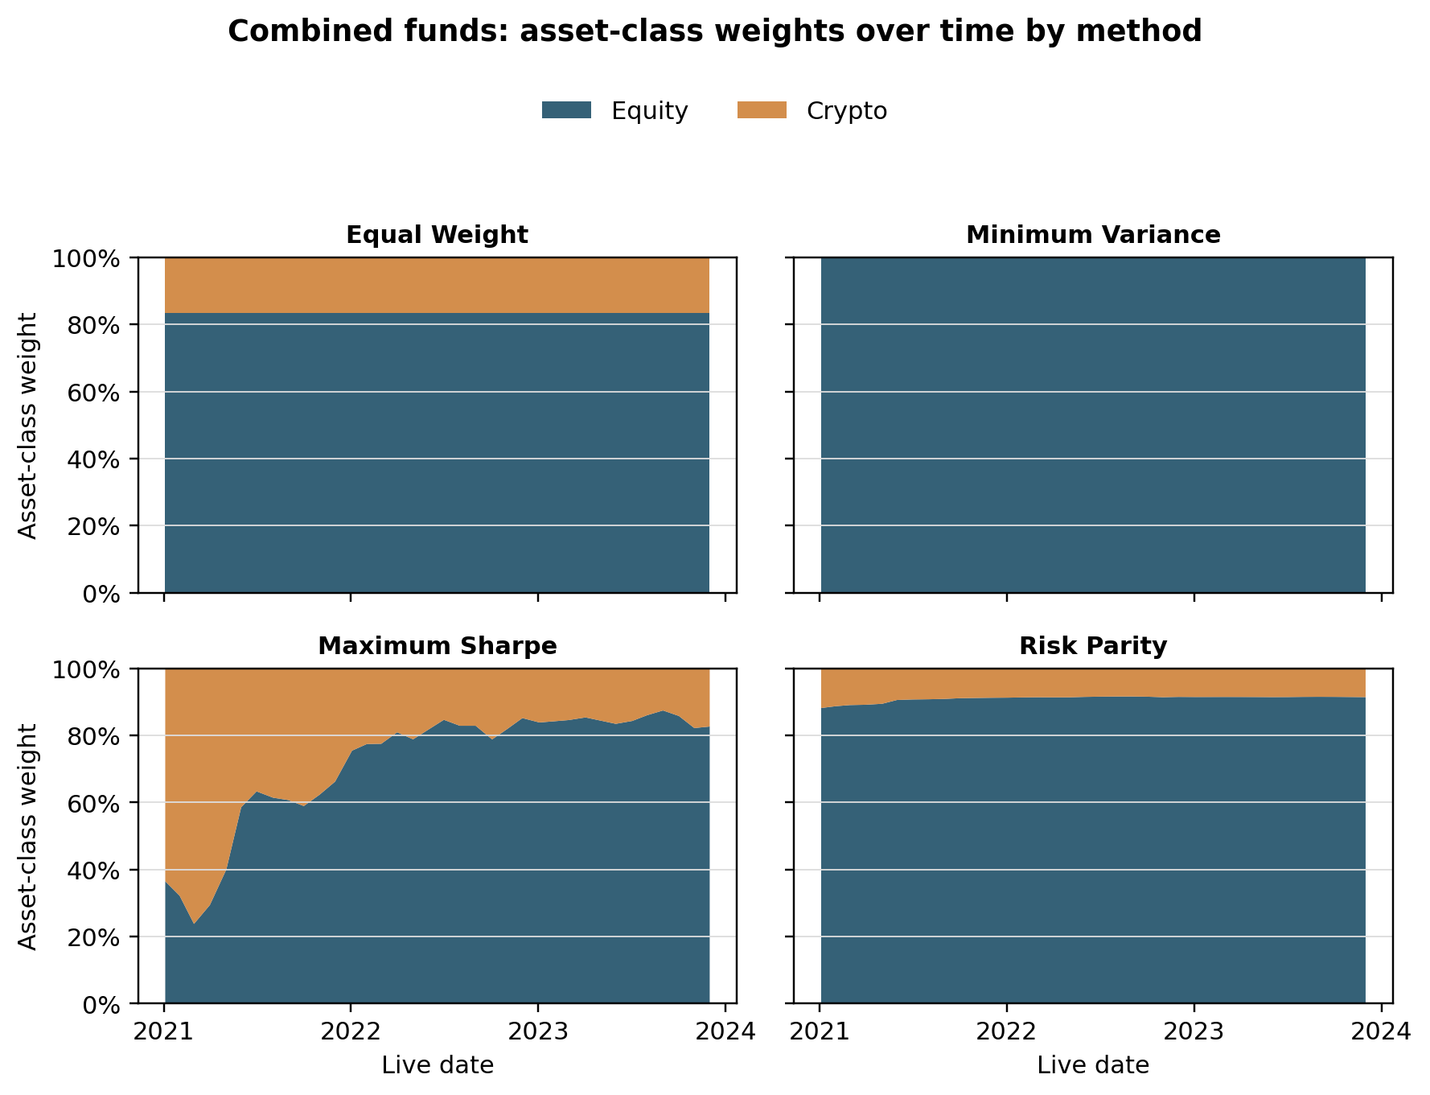

05_report_projectb_workflow_data_flow.png
报告用 workflow/data linkage 流程图。
